Biedrība „Pierīgas partnerība”
Reģistrācijas Nr.: 400081046170
Mazcenu aleja 37, Jaunmārupe, Mārupes novads, LV-2166

Koprades telpas „Dzīvoklis” rezidenta pieteikuma anketa
Zemgales iela 31, 3.stāvs, Olaine

Vārds uzvārds/ Nosaukums:________________________________________________________________

Adrese:________________________________________________________________________________

Tālrunis:____________________ e-pasts:_____________________________________________________

Nodarbošanās:___________________________________________________________________________

Koprades telpa „Dzīvoklis” piedāvā atvērtu un atbalstošu vidi, kur paši kopienas dalībnieki veicina pastāvošo atmosfēru. Atbildiet uz zemāk minētajiem jautājumiem, lai mēs spētu nodrošināt, pēc iespējas, labākus pakalpojumus, atbilstoši Jūsu vajadzībām.

1) Cik bieži plānojat apmeklēt koprades telpu “Dzīvoklis”?

Reizi mēnesī
Reizi nedēļā
Katru dienu

3) Cik lielā komandas sastāvā plānojat izmantot koprades telpu „Dzīvoklis”?
___________________________________________________________________________________
4) Kādu tēmu pasākumi Jums ir aktuāli, ko vēlētos papildus apgūt?
___________________________________________________________________________________
___________________________________________________________________________________
___________________________________________________________________________________
5) Kādus pakalpojumus Jūs sagaidāt no koprades telpas „Dzīvoklis”?
___________________________________________________________________________________
___________________________________________________________________________________
6) Kādi ir ierosinājumi, ieteikumi labākai koprades telpas „Dzīvoklis” darbībai?
___________________________________________________________________________________
___________________________________________________________________________________

Par interesējošiem jautājumiem vērsties pie kopienas veidotājas Kristiānas, zvanot 26454119 vai rakstot uz kristiana@pierigaspartneriba.lv

Iesniedzējs: Datums:

Paraksts:

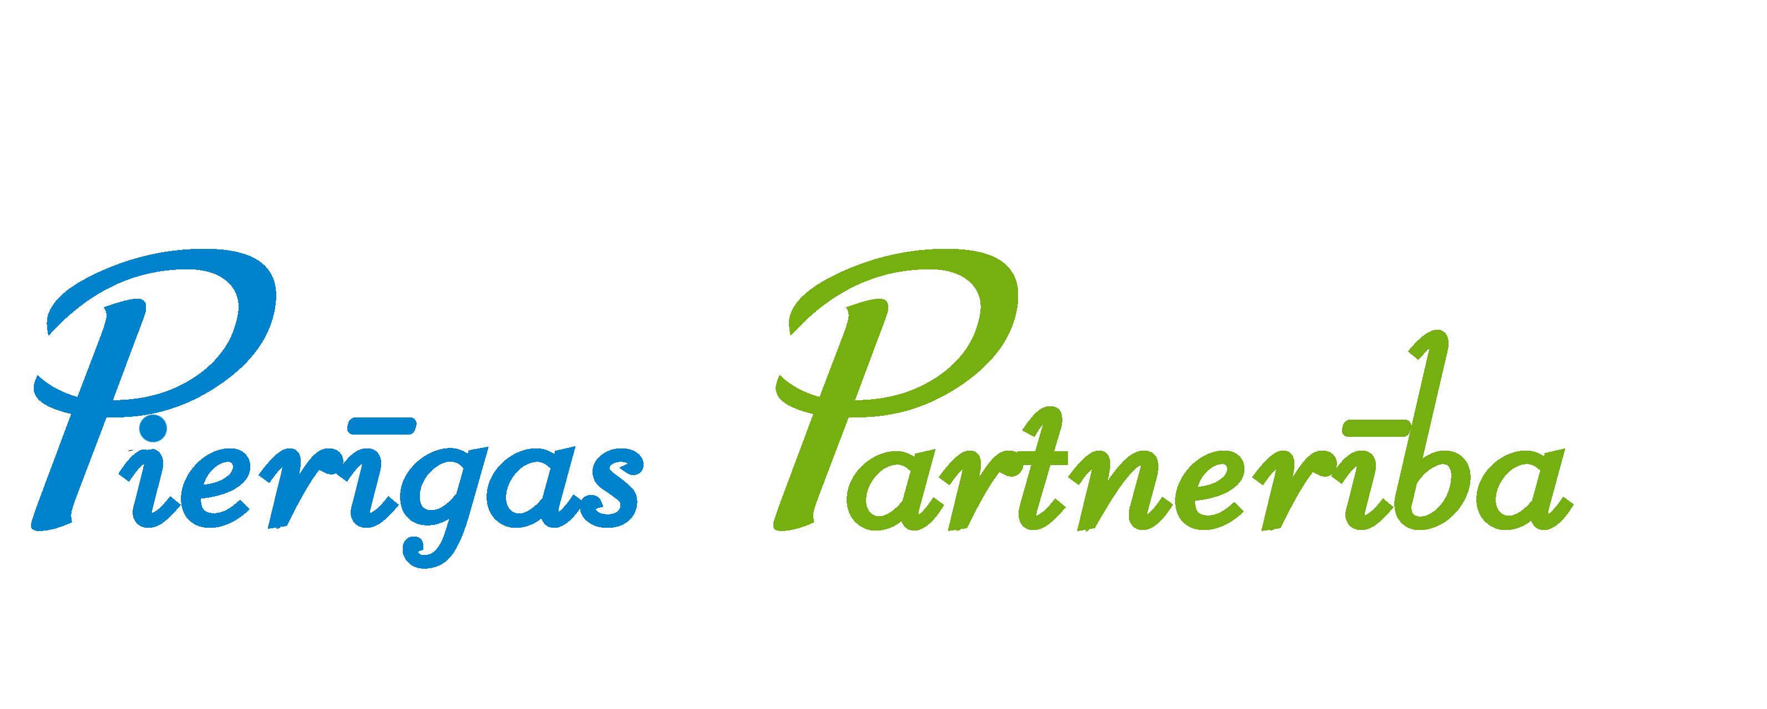Ar savu parakstu apliecinu, ka piekrītu kļūt par koprades telpas „Dzīvoklis” kopienas biedru un izturēties ar atbildību pret piedāvātajām telpām un inventāru.

